20 - 26 sept 2025

20 september
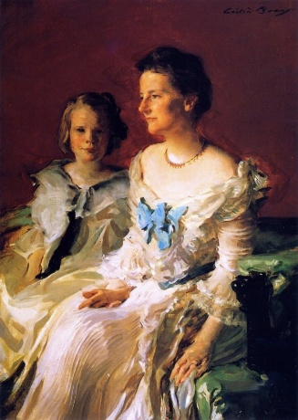
Cecilia Beaux, Mrs Theodore Roosevelt en haar dochter Ethel , 1902
Cecilia Beaux (1855-1942) was de eerste fulltime vrouwelijke hoogleraar aan de Pennsylvania Academy of the Fine Arts. Ze won vele onderscheidingen in de VS en Europa, waaronder medailles op de Wereldtentoonstelling van Parijs in 1900. Eleanor Roosevelt noemde haar "de Amerikaanse vrouw die de grootste bijdrage aan de wereldcultuur had geleverd". Ze verdiende een zeer comfortabel bestaan in haar eentje en sloeg een paar huwelijksaanzoeken af en koos voor een onafhankelijk leven.

21 september
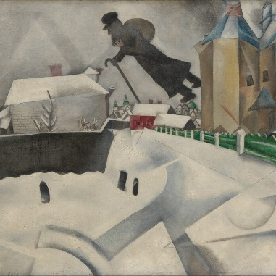
Marc Chagall, Over Vitebsk, 1908
Vitebsk is de geboorteplaats van Chagall. Hier bedekt met een flink pak sneeuw.
Boven zweeft een Joodse zwerver boven de stad. Een knapzak op de rug en een wandelstok in de hand.Daar kun je van alles bij bedenken, maar waarom niet gewoon van het schilderij genieten?

22 september
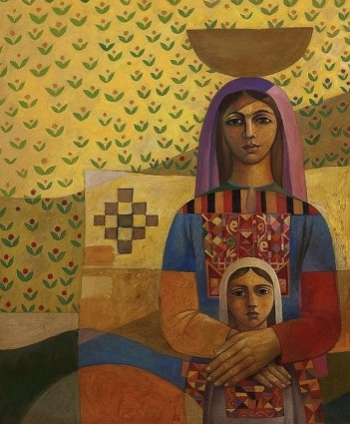
"Moeder en Dochter" ,Sliman Mansour
Sliman Mansour is een Palestijnse kunstenaar. In dit schilderij is de intieme band tussen moeder en dochter voelbaar .Het schilderij straalt vrede, rust en sereniteit en menselijkheid
23 september
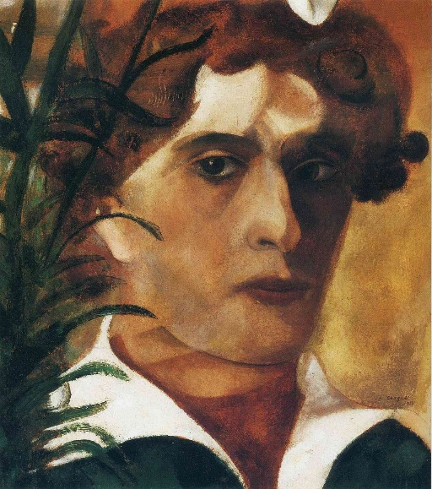
Marc Chagall, Zelfportret , 1914
Mooi warm geschilderd zelfportret van deze geliefde kunstenaar voor jouw verzameling

24 september
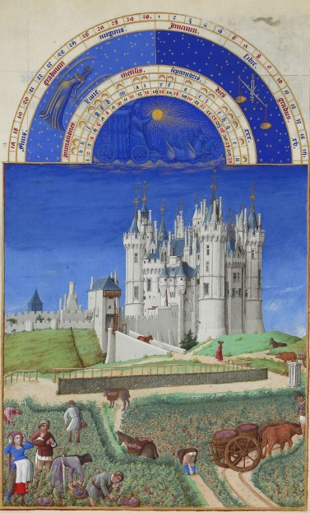
Gebroeders Van Limburg, september in Très Riches Heures du Duc de Berry , 1412–1416
Het is nog september, dus deze jou welbekende miniatuur past zeker. Ben benieuwd wat ze oogsten, kolen? Merk weer de man op met de blore billen en de zwangere vrouw links onder. Brave paarden , ze lopen gewoon rond zonder ervandoor te gaan..

25 september
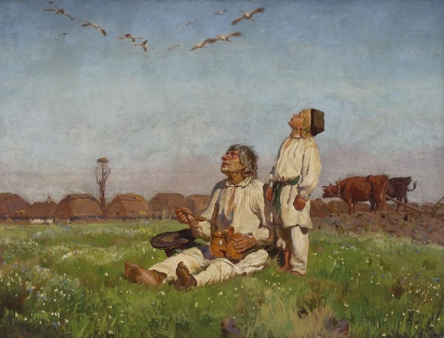
Józef Chełmoński, Ooievaars , 1900
Ooievaars , geschilderd in 1900, weerspiegelt deze terugkeer naar zijn Poolse roots. Het schilderij toont een vader en zoon die even pauze nemen van het ploegen en die gefascineerd omhoog turen naar een zwerm ooievaars die overvliegt – een symbool van de komst van de lente en de cyclische aard ervan. De ooievaars vertegenwoordigen ook hoop, een nieuw begin en geluk voor het komende jaar. Terwijl de ooievaars de belofte van voorspoed met zich meebrengen, legt de kunstenaar een vredig moment vast dat tevens de diepe band tussen mens en natuur symboliseert. Merk het ooievaarsnest op in de verte midden in het eenvoudige dorp, de band tussen vader en zoon, en de blote voeten.
De Poolse schilder Józef Chełmoński (1849-1914) kwam ik onlangs tegen op internet en zijn werk spreekt me erg aan. Ik moest denken aan ons boek van Fox dat we lezen. Daarin past dit werk precies, de eerbied en dankbaarheid voor de natuur en de heiliging ervan, ervaring van panentheïsme.

26 sept
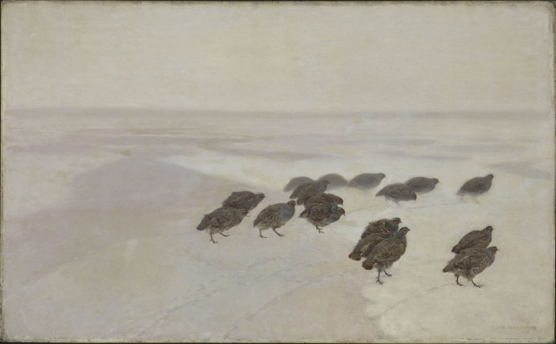
Józef Chełmoński, Patrijzen , 1891
Vandaag opnieuw een schilderij van deze bijzondere Poolse schilder.
Het schilderij toont een kleine groep patrijzen die dicht op elkaar zitten in een winters, met sneeuw bedekt landschap. De mistige horizon en de met sneeuw bedekte velden creëren een gevoel van afzondering, terwijl het delicate gebruik van geel, roze en zachtbruin op de voorgrond warmte toevoegt aan het geheel. Chełmoński's zorgvuldige observatie van de vogels toont zijn sterke verbondenheid met de natuur. Het landschap, hoewel hard, weerspiegelt in de stilte de veerkracht van het leven.

.

